3ème A - B - C | Brevet blanc 2 de MATHÉmatiques | Coefficient : 4  Note sur : 40  Présentation : /4
Date : 11/05/2007  Durée : 2h | Collège Nazareth | Coefficient : 4  Note sur : 40  Présentation : /4

Les calculatrices sont autorisées ainsi que les instruments usuels de dessin.

La présentation ,l’ orthographe et la rédaction seront notées sur 4 points.
Les réponses aux questions devront être correctement numérotées.
Les 3 parties seront faites sur 3 feuilles séparées. Dans chaque partie l’ordre des exercices pourra être modifié.
L’énoncé n’est pas à rendre.

Partie I : Activités numériques (12 points)

Exercice 1 : (/2,5)
On donne : A = – 4 + 6
B = ²
C =
a) Écrire A sous la forme a, où a est un nombre entier.
b) Écrire B sous la forme e+f, avec e et f entiers.
c) Montrer que C est un entier.
Exercice 2 :(/4)
On considère l'expression D = (2$x$– 7)² – 36$x$².
1) Développer et réduire D.
2) Factoriser D.
3) Résoudre l’équation ( 8$x$– 7) ( – 7 – 4$x$) = 0
$$\begin{aligned} \\ \begin{aligned}\left\{−4x+\frac{1}{2}≥−9 | \right.\end{aligned} \\ \end{aligned}$$
4) Calculer la valeur exacte de D quand $x$ = $\sqrt{2}$.
Exercice 3 :(/2,5)
On donne le système d'inéquation :

Résoudre ce système puis représenter les solutions sur une droite graduée.
Exercice 4 : (/3)
1. Déterminer le PGCD de 288 et 224.
2. Écrire la fraction sous forme irréductible.
3. Un photographe doit réaliser une exposition en présentant ses oeuvres sur des panneaux contenant chacun le même nombre de photos de paysage et le même nombre de portraits.
Il dispose de 224 photos de paysage et de 288 portraits.
a) Combien peut-il réaliser au maximum de panneaux en utilisant toutes les photos ?
b) Combien chaque panneau contient-il de photos de paysage et de photos de portraits ?
1/3

Partie II : Activités géométriques (12 points)

Exercice 5 :(/6)
Pour cet exercice, vous reproduirez la figure ci-après sur votre copie en respectant les dimensions données en la complétant au fur et à mesure.
L'unité est le centimètre. Les résultats seront donnés au millimètre près.
On donne AB = 6
(C) est le cercle de centre O et de diamètre [AB].  Δ est la droite passant par B et perpendiculaire à la droite (AB).  1. Placer un point C sur la droite Δ tel que = 30°.  Calculer AC.  2. On appelle M le deuxième point d'intersection de la droite (AC) et du cercle (C).  a) Justifier que le triangle ABM est rectangle en M.  b) Calculer BM .  3. Construire le point N image de A par la translation de vecteur .  Quelle est la nature du quadrilatère ANBM? (Justifier votre réponse). | .  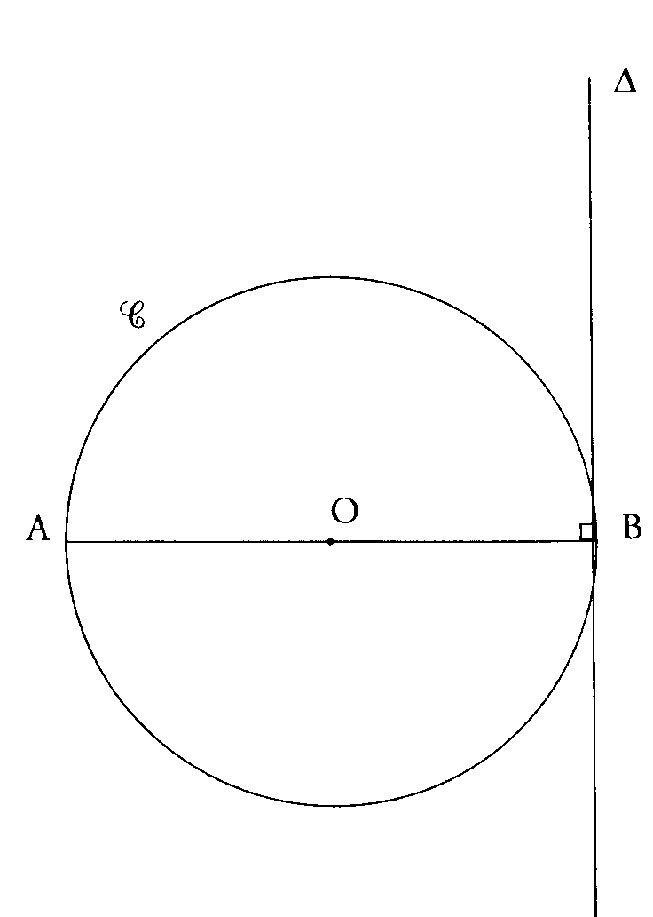

Exercice 6 :(/6)
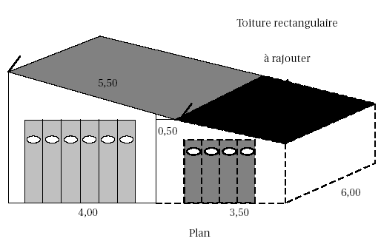 | 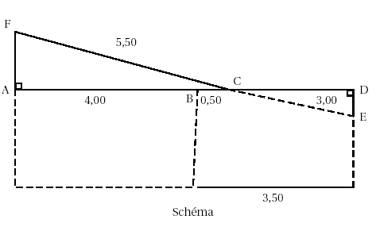

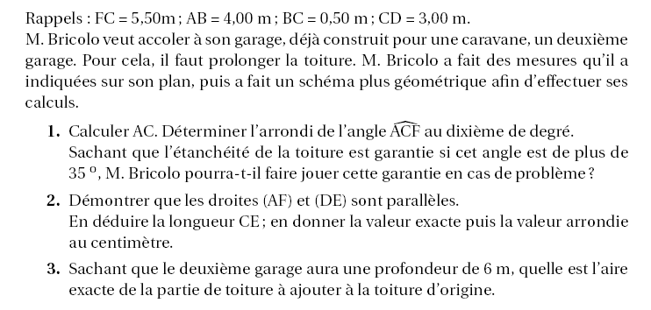
2/3
2/3

Partie III : Problème (12 points)

Un vidéo-club propose différents tarifs pour l’emprunt de DVD :
-Tarif A : 4€ par DVD emprunté.
-Tarif B : 2,50€ par DVD emprunté, après avoir payé un abonnement de 18€.
-Tarif C : abonnement de 70€ pour un nombre illimité de DVD.
- Recopier et compléter le tableau suivant :
 | 5 DVD | 15 DVD | 25 DVD
Coût au tarif A
Coût au tarif B
Coût au tarif C
On note $x$ le nombre de DVD empruntés
- Exprimer en fonction de $x$ :
le prix payé f($x$) au tarif A ; le prix payé g($x$) au tarif B et le prix payé h($x$) au tarif C.
- Représenter graphiquement, dans un repère orthogonal, les trois fonctions suivantes :
$x$ $↦$4$x$
$x$ $↦$2,5$x$ + 18
$x$ $↦$70
Echelle : axe des abscisses : 1 cm pour 2 DVD
axe des ordonnées : 1cm pour 5 €.
- a) Résoudre l’équation 4$x$= 2,5$x$ + 18
b) Interpréter le résultat.
- a) Résoudre graphiquement l’inéquation suivante : 70 ≤ 2,5$x$ + 18
b) Retrouver ensuite le résultat par le calcul.
- Synthèse : donner le tarif le plus intéressant selon le nombre de DVD empruntés.
3/3

